Sida: https://www.lth.se/
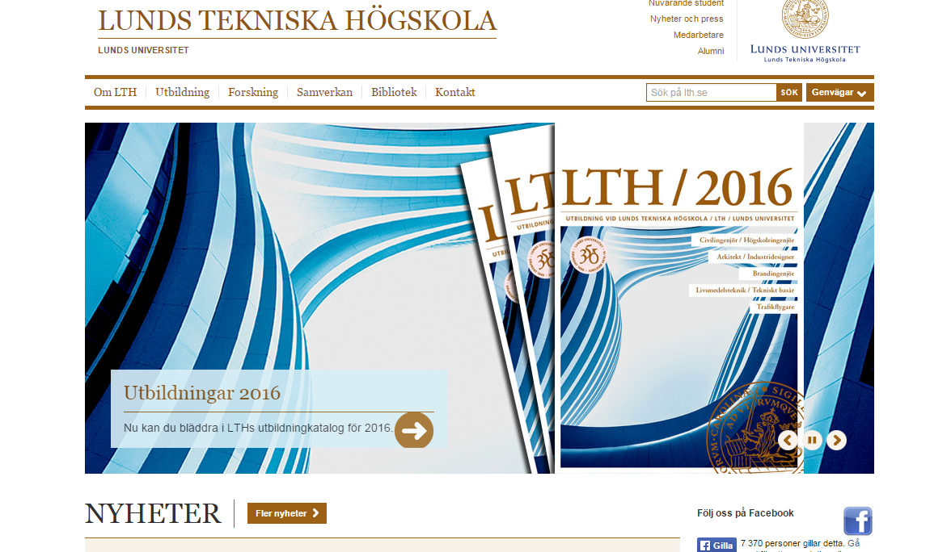
Negativt
- Nästan hela sidan är i samma färg, detta gör att man vet inte var man ska kolla först.
- När man håller musen över menyn så blir man nästan överrumplad av text. Detta gör att man har svårt att hitta det som man faktiskt söker efter.
- Listorna är väldigt långa.
- Sidans fotnot tar upp ⅓ av hela sidan(!)
- Logan står inte ut mycket.

Positivt
- Sidan har en bra struktur. Saker som händer på skolan finns på framsidan och aktuella händelser syns.
- Webutvecklingsarbetet på sidan är generellt sätt väldigt bra.
Förbättringsområden
- Man skulle med fördel kunna byta färg på den text som man vill att användaren ska kolla på för att rikta användarens uppmärksamhet dit man vill.
- Dela in listorna i tydliga underrubriker för att göra texten lättare att navigera i. Man kanske inte ska ha med alla olika alternativ, utan istället ha med underrubrikerna som man sedan kan gå in på för att se alla andra alternativ.
- Personligen skulle jag vänsterställa logan då jag tycker att det skulle se snyggare ut. Nu känns det som att den nästan är avskiljd.
- Dela in fotnoten i underrubriker som döljer klickbar text. Detta för att göra fotnoten mycket mindre.
- Öka teckengraden i menyn (se bild), samt att byta färg och ändra teckensnitt. Menyn smälter liksom in i hela sidan på något sätt. Jag tycker att den ska stå ut.

Generellt sätt så tycker jag att den person som ansvarar för webbutvecklingen på sidan har gjort ett bra jobb. Men den personen som ansvarar för gränssittsdesignen har lite att arbeta på. Jag anser att detta är en väldigt vek sida för att tillhöra ett så stort företag.

